Claude*CCSwitch API Key 接入手册

一、获得API Key

1. 注册星枢
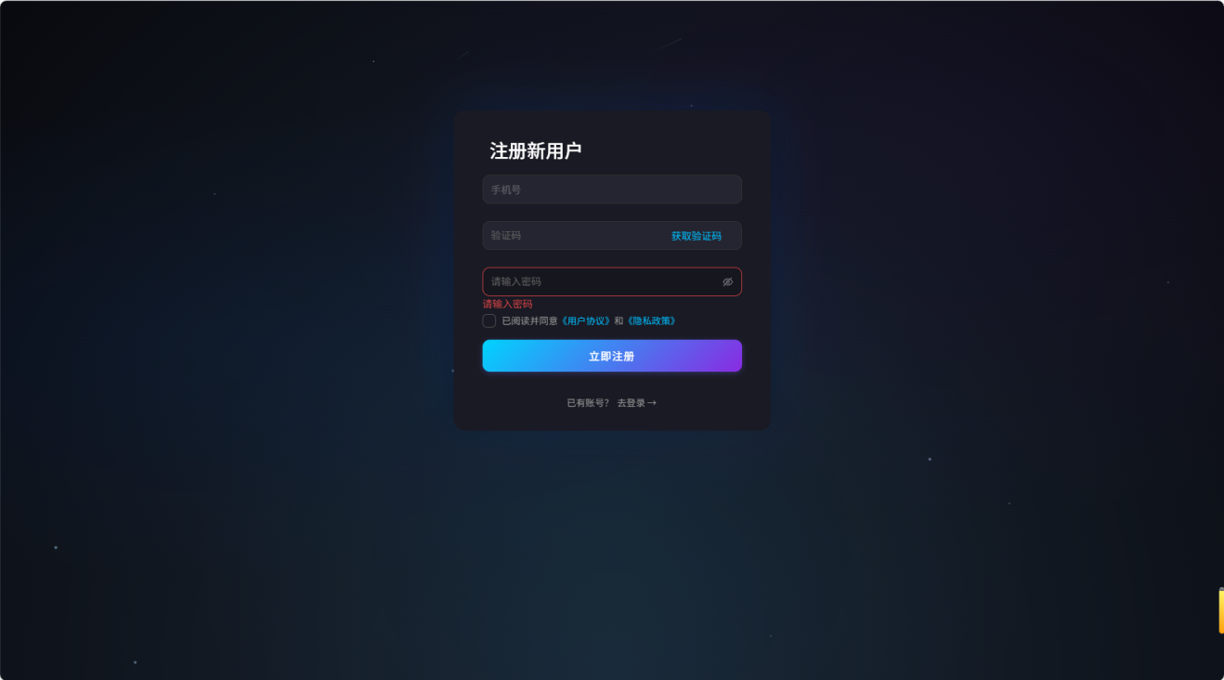
等待审核通过后，即可登陆。

2. 新增key
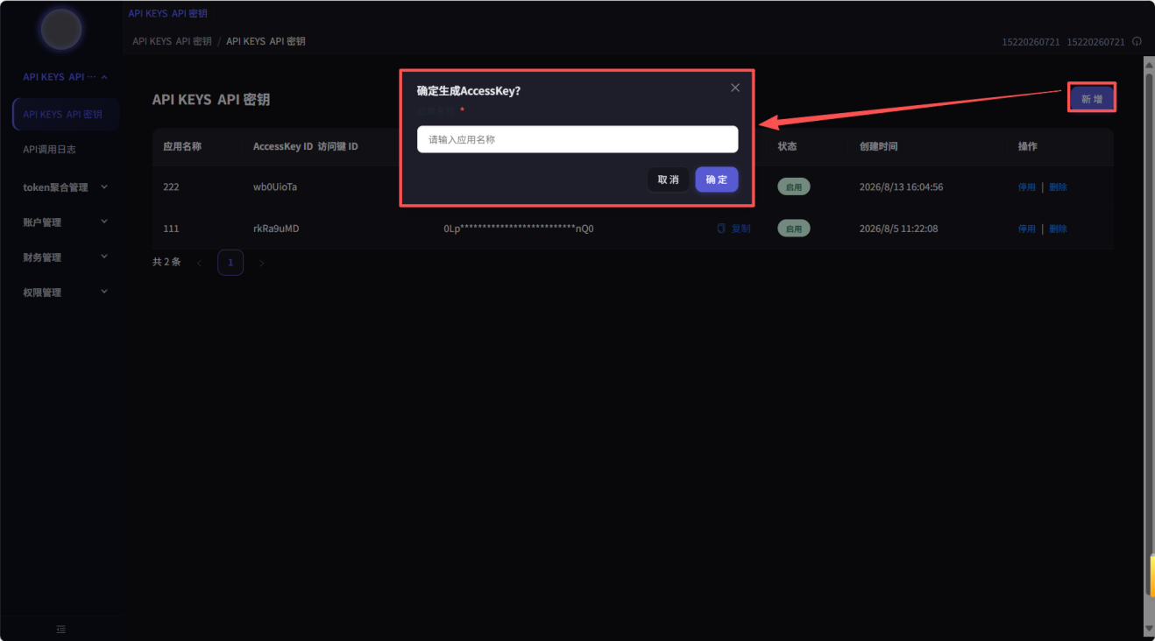
按使用用途/应用/人员填写名称。点击复制可将api key复制到粘贴板。

3. 增加配额
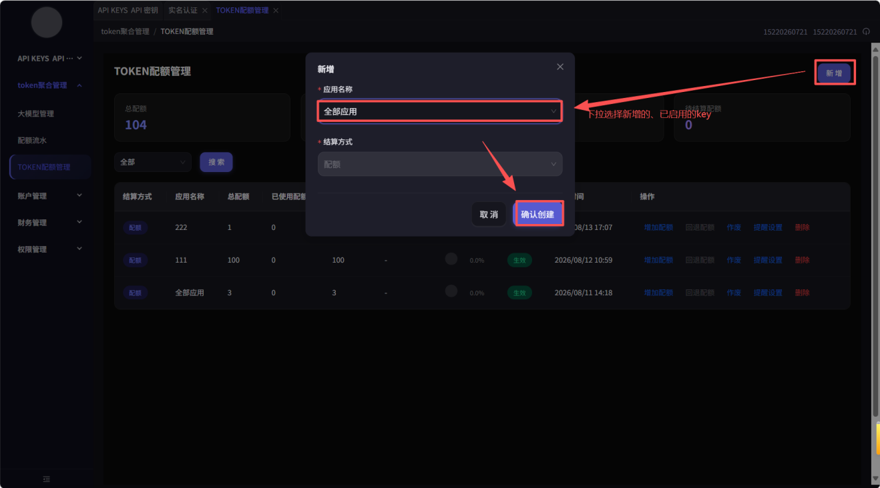
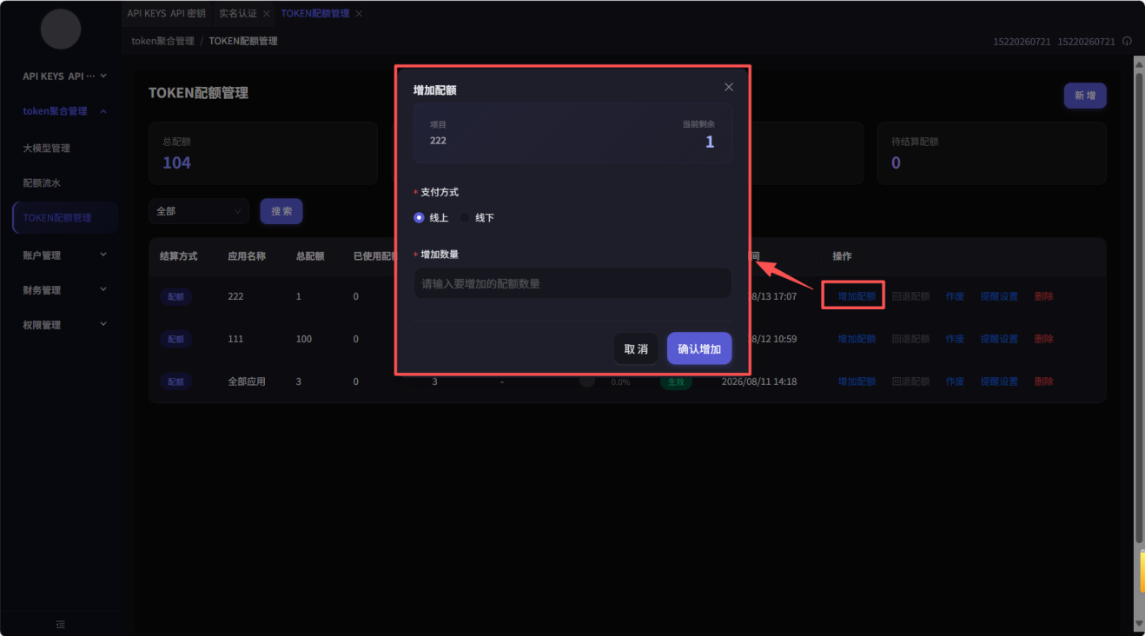
新增配额项目、给项目增加配额。可按线上、线下两种方式增加配额，线上充值支付完成后即可正常使用api key，线下充值联系客服完成审核后即可正常使用。

二、在 CCSwitch中配置自定义模型

步骤一：切换到 Claude页签
下载、打开 CCSwitch 后，在顶部图标栏点击 Claude 图标，进入 Codex 路由配置页。
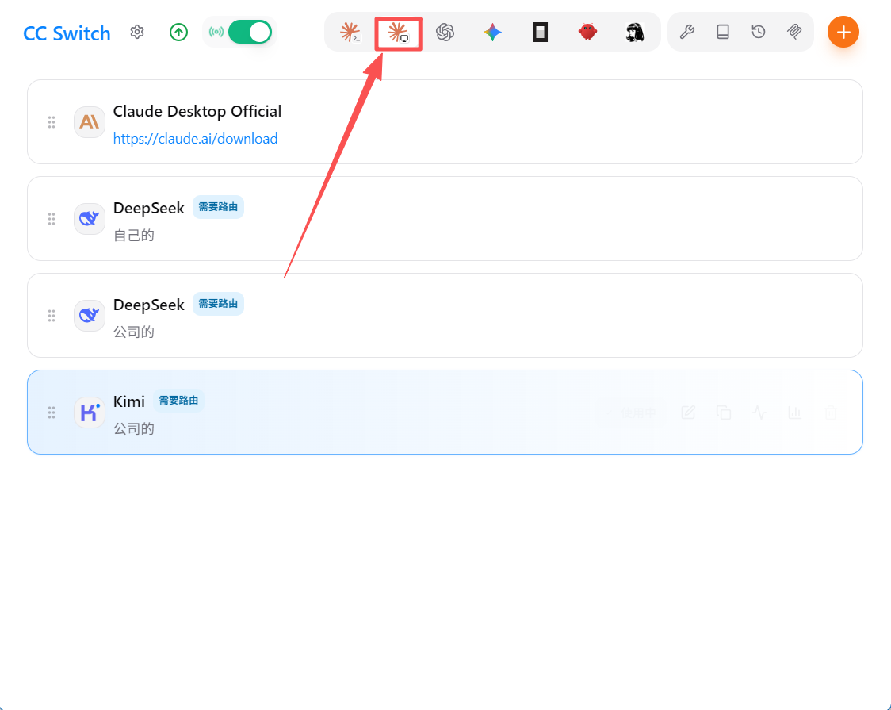

步骤二：进入设置
点击左上角的 设置（齿轮）图标，打开设置面板。
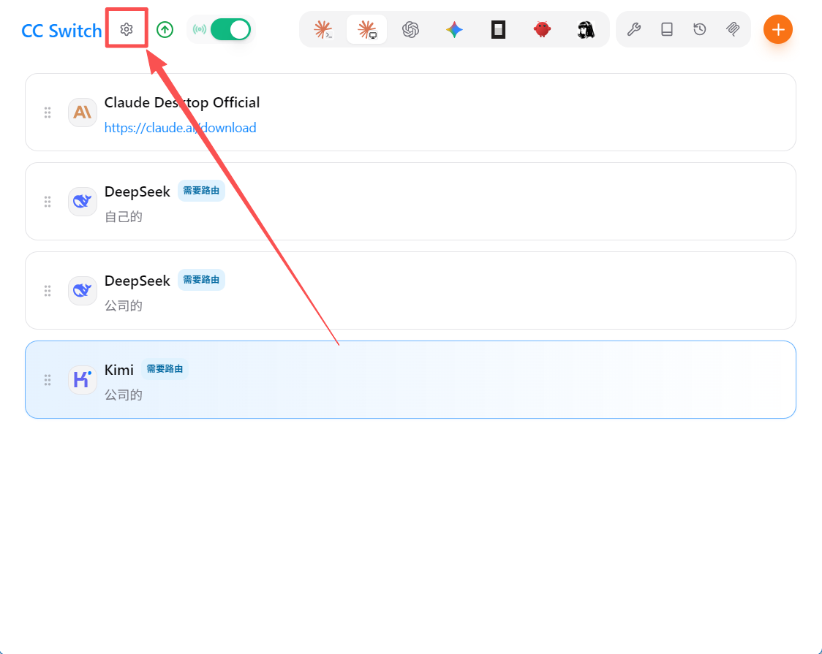

步骤三：开启本地路由
在设置面板中选择 「路由」 页签，按以下顺序开启路由功能：
- 打开 「在主页面显示本地路由开关」
- 打开 「路由总开关」
- 在「路由启用」区域，打开 Claude 开关
确认「本地路由」状态显示为 运行中。
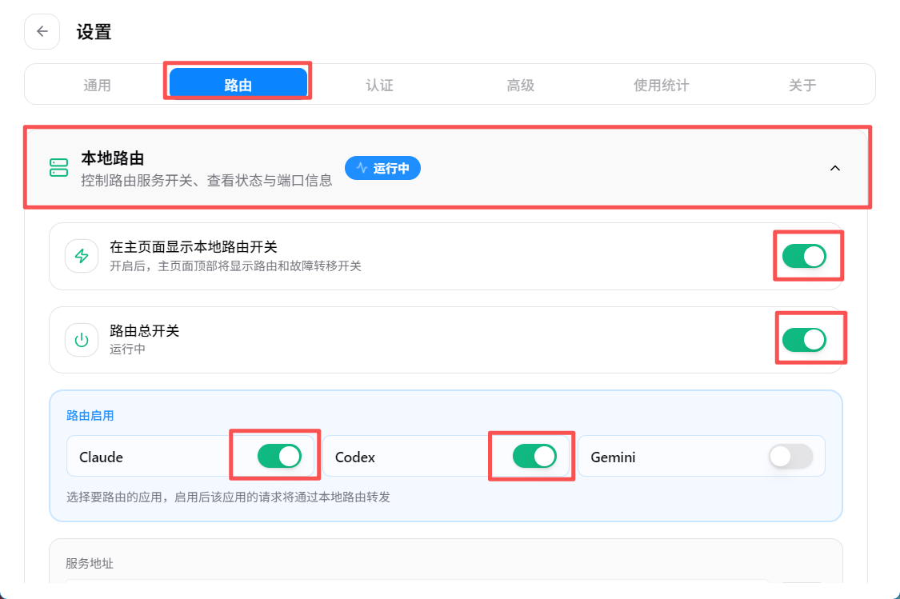

步骤四：新增供应商
返回 CCSwitch 主界面，确认顶部路由开关为 开启（绿色） 状态，然后点击右上角 「+」 按钮，新增供应商。
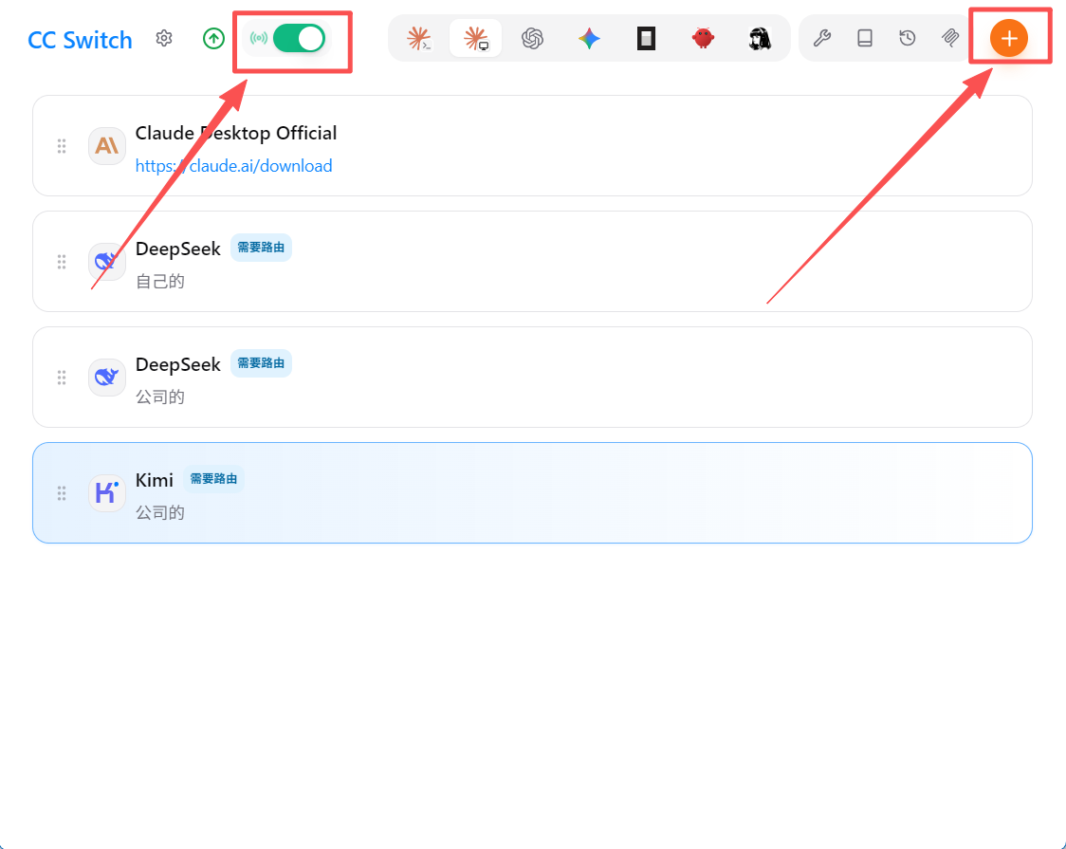

步骤五：添加新的供应商
在「添加新供应商」页面中，选择 「自定义配置」。
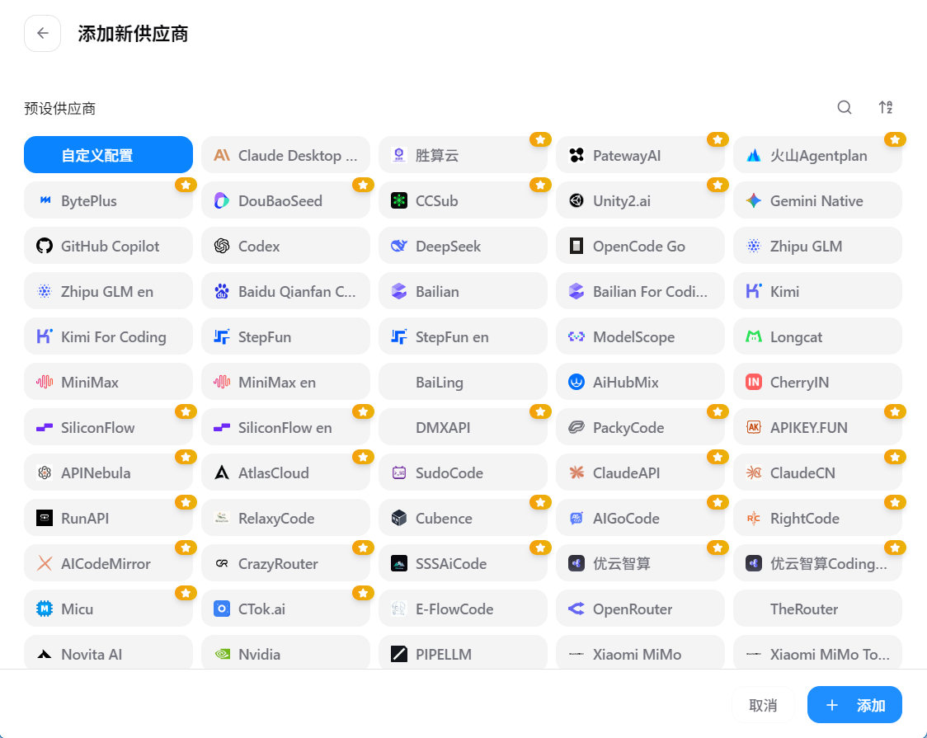

步骤六：填写供应商信息
在「编辑供应商」页面中，按要求填写以下字段：
字段 | 填写说明
供应商名称 | 自定义名称，例如：星枢
API Key | 从星枢平台获取的 API Key
API 请求地址 | https://token.soar.qjclouds.cn/laserStreamEr/00000000/v1

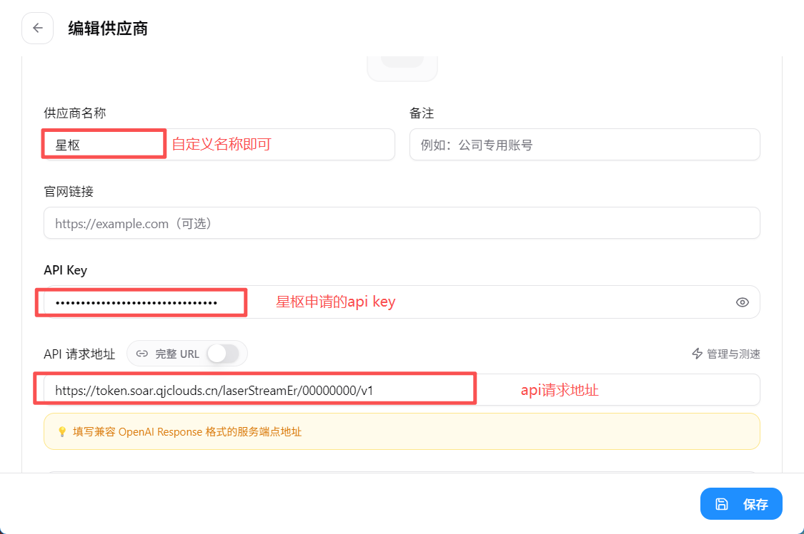

步骤七：模型映射
填写完基础信息后，下滑页面，点击打开[需要模型映射]。
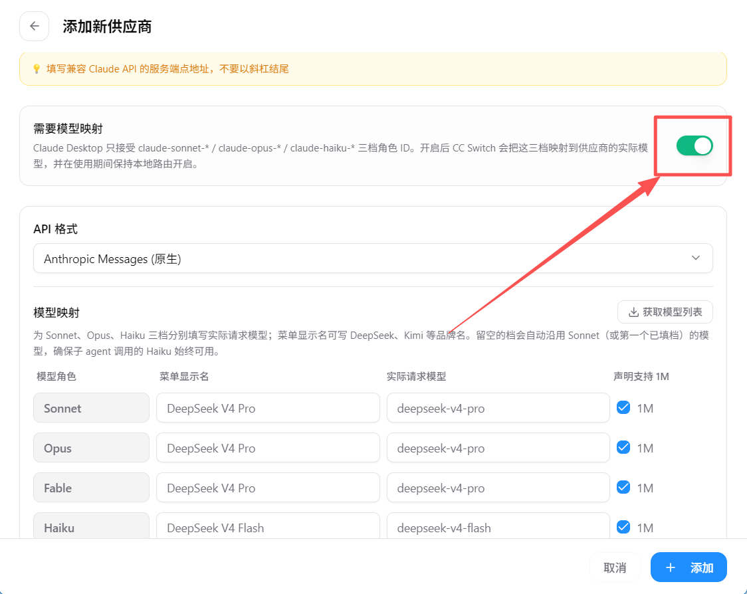

步骤八：更改API格式
把API格式切换成OpenAI Chat Completions (需开启路由)
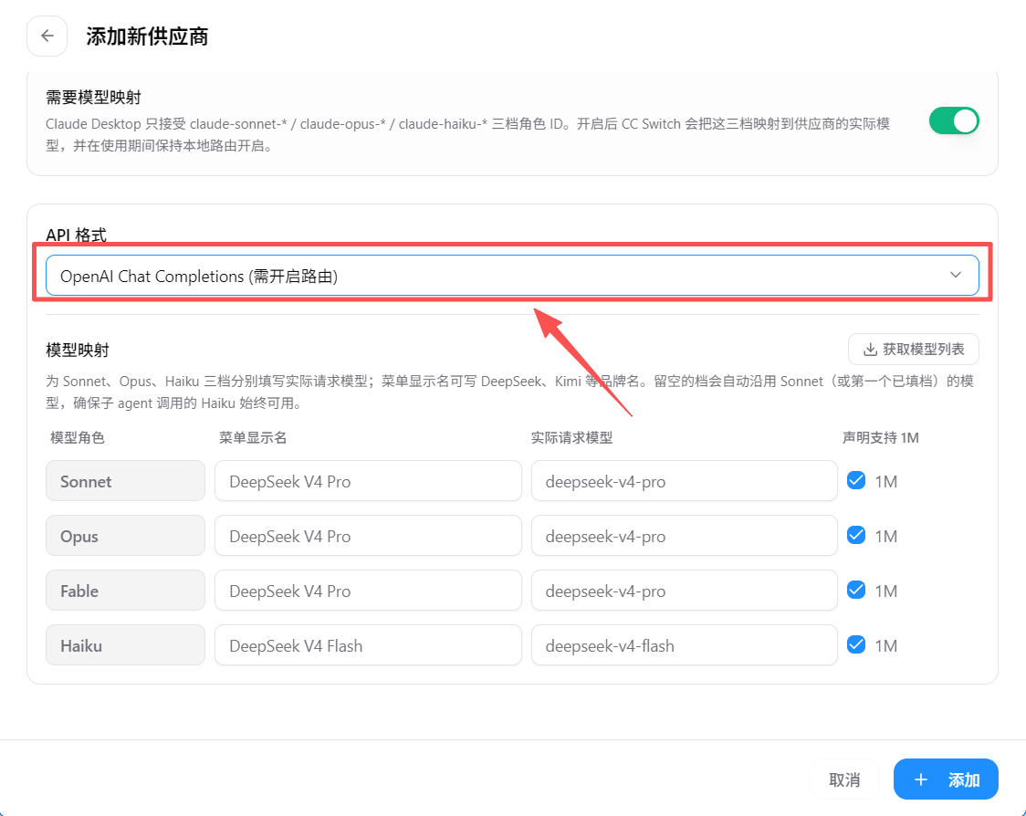

步骤九：配置模型映射
继续在「模型映射」区域，点击 「+ 添加模型」，按需添加星枢官网已上架的模型。配置规则如下：
- 菜单显示名：Codex 前端展示的名称，可自定义
- 实际请求模型：根据星枢官网模型名填写
- 上下文窗口：按模型实际配置填写
示例模型：qwen-plus、kimi-k3、deepseek-v4-flash、qwen3.7-max、qwen3.8-max、openai/gpt-5.6-luna、openai/gpt-5.6-terra、openai/gpt-5.6-sol、glm-5.2、anthropic/claude-table-5等，更多模型详见星枢官网

确认所有信息填写无误后，点击右下角 「保存」 按钮。
修改模型映射后，需要重启 Claude 才能刷新模型列表。

步骤十：检查使用状态
返回 CCSwitch 主界面，确认：
- 顶部本地路由开关保持 开启
- 刚添加的星枢供应商显示 「使用中」
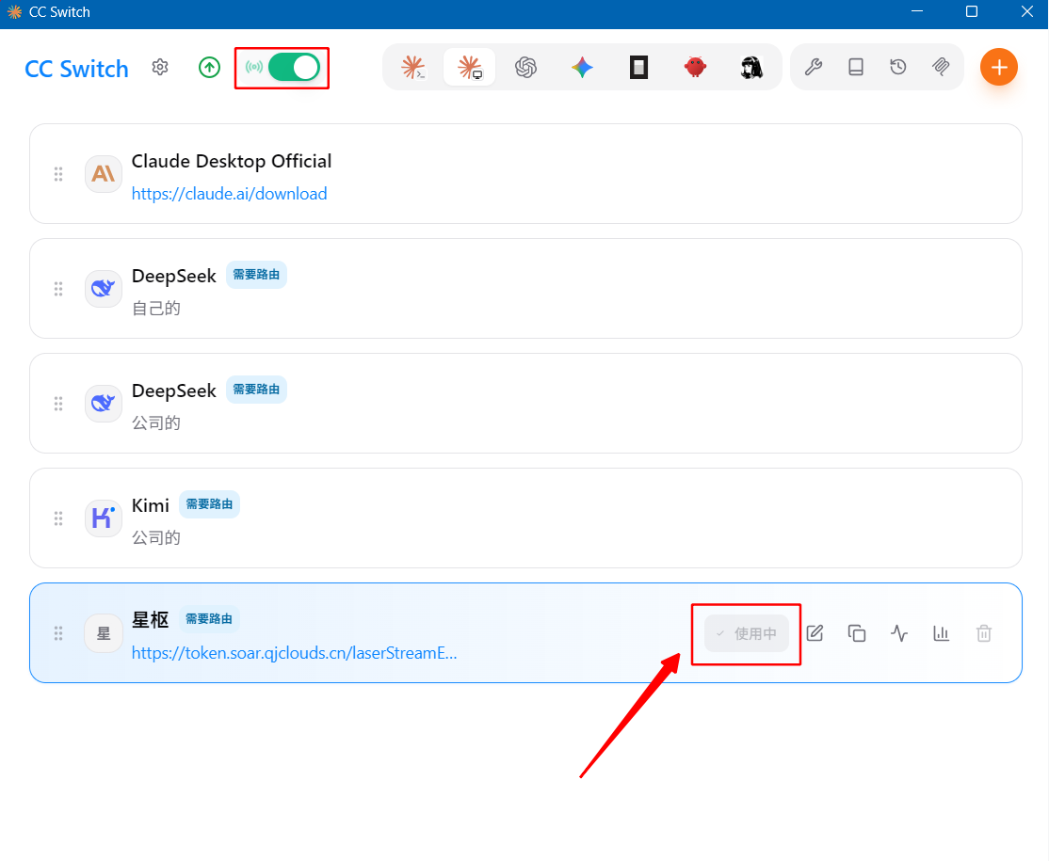

三、在 Claude中切换模型
下载、打开 Claude 后，在如图位置Help>Troubleshooting >Enable Developer Mode 打开开发者模式；
再调出Developer>Configure Third-Party Inference 配置第三方
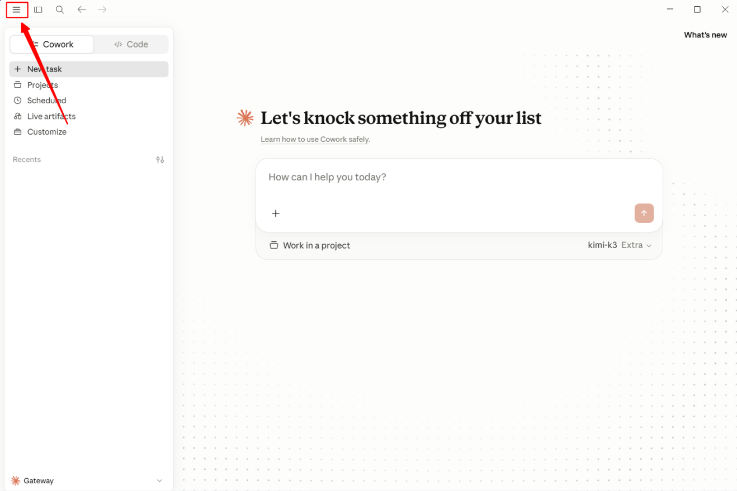
Test connection结果为绿后，保存更改内容即可。
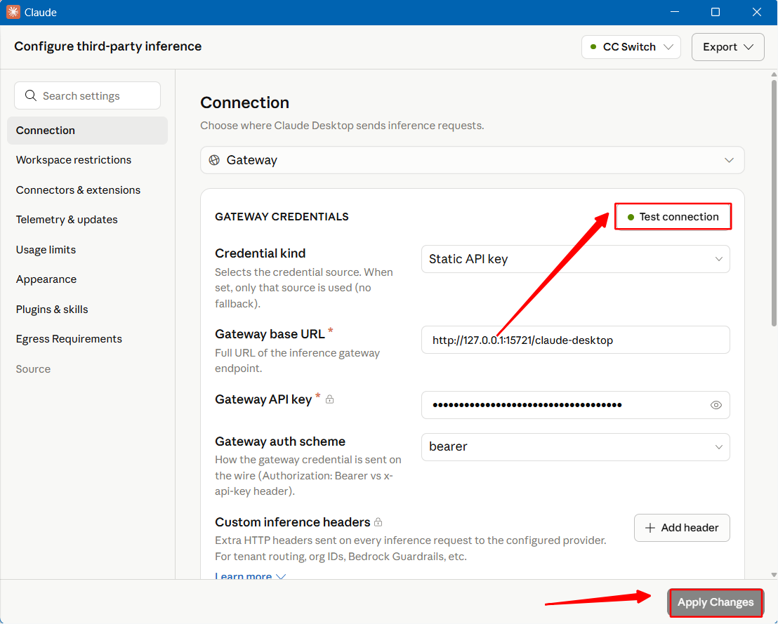

在右下角点击 Model 区域，即可选择并切换已配置的星枢模型。
